李汝林常务副区长带队检查
我区节日保供和安全工作

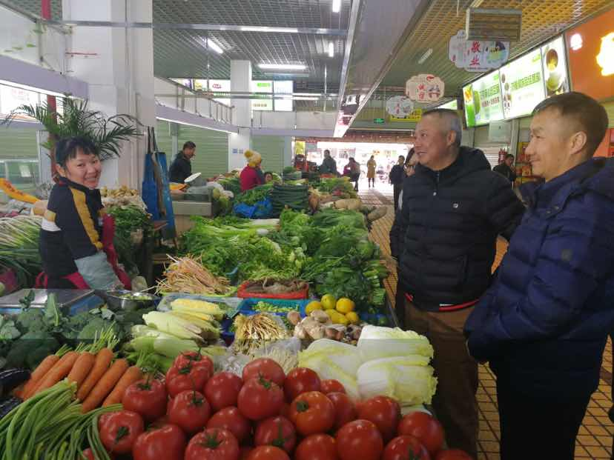
2月1日下午，区委常委、常务副区长李汝林同志召集区市场监管局、区商务和投资促进局和前卫街道办就节前市场供应及安全生产工作进行检查。
李副区长带队先后到西山万达广场、华润万家超市、中林佳湖农贸市场，现场检查并详细了解安全生产情况、肉菜等生活必需品的供应和质量，城市消费必需储备以及消防安全等情况。
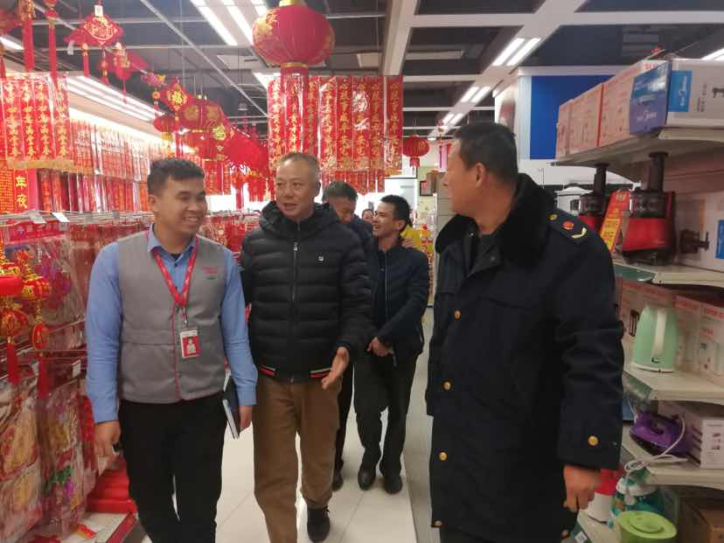
李副区长要求，相关部门和企业要认真贯彻落实区委区政府的决策部署，保证市场货品储备充足、价格稳定，更好地满足全区老百姓不同层次的消费需求。同时，要严格落实安全生产责任制，全力抓好安全生产，切实增强责任意识，维护良好的市场秩序，让广大群众过上一个欢乐祥和的春节。
目前，我区粮食、蔬菜、肉类等供应充足。

